BỘ GIÁO DỤC VÀ ĐÀO TẠO
TRƯỜNG ĐẠI HỌC FPT
ĐÁNH GIÁ ẢNH HƯỞNG CỦA TIỀN XỬ LÝ ẢNH ĐẾN PHÁT HIỆN PHƯƠNG TIỆN TRÊN BDD100K BẰNG YOLO26n
BÁO CÁO ĐỒ ÁN HỌC PHẦN
Image and Video Processing — Xử lý ảnh và video
Nhóm: [Tên nhóm / lớp học phần]
[Họ tên thành viên 1] — [MSSV]
[Họ tên thành viên 2] — [MSSV]
[Họ tên thành viên 3] — [MSSV]
[Họ tên thành viên 4] — [MSSV]
[Họ tên thành viên 5] — [MSSV]
[Họ tên thành viên 6] — [MSSV]
Việt Nam, tháng 11 năm 2026
© 2026 [Tên nhóm / tác giả]

BỘ GIÁO DỤC VÀ ĐÀO TẠO
TRƯỜNG ĐẠI HỌC FPT
ĐÁNH GIÁ ẢNH HƯỞNG CỦA TIỀN XỬ LÝ ẢNH ĐẾN PHÁT HIỆN PHƯƠNG TIỆN TRÊN BDD100K BẰNG YOLO26n
BÁO CÁO ĐỒ ÁN HỌC PHẦN
Image and Video Processing — Xử lý ảnh và video
Nhóm: [Tên nhóm / lớp học phần]
[Họ tên thành viên 1] — [MSSV]
[Họ tên thành viên 2] — [MSSV]
[Họ tên thành viên 3] — [MSSV]
[Họ tên thành viên 4] — [MSSV]
[Họ tên thành viên 5] — [MSSV]
[Họ tên thành viên 6] — [MSSV]
Giảng viên hướng dẫn: Dr. Nguyen Ngoc Truong Minh
Báo cáo nhóm đáp ứng yêu cầu của học phần Image and Video Processing
Việt Nam, tháng 11 năm 2026
© 2026 [Tên nhóm / tác giả]

TÓM TẮT
Báo cáo tìm hiểu việc xử lý ảnh trước khi huấn luyện có giúp mô hình phát hiện xe tốt hơn hay không. Nghiên cứu dùng YOLO26n và năm cách chuẩn bị ảnh trên BDD100K: giữ nguyên, tăng sáng Gamma, nâng vùng tối, tăng tương phản cục bộ và tăng chi tiết quanh biên Canny. Mỗi cách được huấn luyện riêng rồi so sánh trên cùng tập ảnh trong từng đợt chạy. Ở đợt đầu, v3 đạt mAP@50 cao nhất nhưng thấp hơn ảnh gốc khi đánh giá vị trí hộp chặt hơn. Ở đợt sau, v4 chưa vượt ảnh gốc. Kết quả cho thấy ảnh nhìn rõ hơn chưa chắc giúp phát hiện xe tốt hơn. Cần chạy lặp thêm trước khi kết luận cách nào ổn định nhất.
Từ khóa: BDD100K; YOLO26n; phát hiện phương tiện; tiền xử lý ảnh; Gamma; CLAHE; Canny.
Báo cáo sử dụng kết quả đã lưu và số liệu chốt lúc 15:39:25 ngày 12/11/2026, giờ Việt Nam. Các kết quả phát sinh sau thời điểm này chưa được đưa vào bảng. Bản viết này diễn giải lại cho dễ đọc; không chạy thêm mô hình và không tạo số liệu mới.
MỤC LỤC
CHƯƠNG 1. GIỚI THIỆU 1
1.1. Bài toán cần giải quyết 1
1.2. Mục tiêu nghiên cứu 1
1.3. Phạm vi của báo cáo 1
1.4. Cách đọc báo cáo 2
CHƯƠNG 2. KIẾN THỨC CẦN BIẾT 3
2.1. BDD100K là dữ liệu gì? 3
2.2. Mô hình YOLO26n làm gì? 4
2.3. Làm sao biết mô hình phát hiện tốt? 5
2.4. Tiền xử lý ảnh là gì? 7
CHƯƠNG 3. PHƯƠNG PHÁP NGHIÊN CỨU 8
3.1. Toàn bộ quy trình gồm những bước nào? 8
3.2. Chia dữ liệu để học và kiểm tra riêng biệt 8
3.3. Chuẩn bị nhãn và giữ vị trí xe 9
3.4. Xác định ảnh có cần xử lý hay không 10
3.5. Năm cách chuẩn bị ảnh v0–v4 11
3.6. Lưu và kiểm tra dữ liệu sau xử lý 13
3.7. Huấn luyện YOLO26n trên từng bộ ảnh 14
3.8. Chọn model nào để đem đánh giá? 15
3.9. Đánh giá và so sánh như thế nào? 15
3.10. Điều kiện để kết luận một cách xử lý tốt hơn 16
CHƯƠNG 4. KẾT QUẢ VÀ GIẢI THÍCH 17
4.1. Vì sao chia kết quả thành hai đợt? 17
4.2. Đợt 1: so sánh v0, v1, v2 và v3 17
4.3. V2 và v3 thay đổi kết quả của loại xe nào? 18
4.4. V3 có ích hơn với ảnh tối không? 19
4.5. Đợt 2: v4 Canny có vượt ảnh gốc không? 19
4.6. Kết quả cũ trong issue được dùng ra sao? 21
4.7. Có thể kết luận đến mức nào? 21
CHƯƠNG 5. KẾT LUẬN VÀ HƯỚNG TIẾP THEO 22
5.1. Kết luận 22
5.2. Những việc cần làm tiếp 22
TÀI LIỆU THAM KHẢO 23
PHỤ LỤC: THÔNG TIN ĐỂ KIỂM TRA VÀ TÁI LẬP 24
A. Thông số xử lý ảnh 24
B. Thông số train và đánh giá 25
C. Số liệu tổng thể có nhiều chữ số hơn 25
D. Số liệu từng lớp và số nhãn 26
E. Ảnh được chọn xử lý và đường cong học 28
F. Nguồn kiểm tra và giới hạn cần biết 30

DANH MỤC BẢNG
Bảng 1. Giải thích ngắn các từ dùng trong báo cáo vi
Bảng 2. Năm loại phương tiện trong nghiên cứu 4
Bảng 3. Vai trò của các phần dữ liệu 9
Bảng 4. Các đặc trưng ảnh và ý nghĩa thông thường 10
Bảng 5. Điểm khác nhau chính giữa năm cách xử lý 11
Bảng 6. Những thiết lập train chính 14
Bảng 7. Nguồn của những kết quả được sử dụng 17
Bảng 8. Đợt 1 — điểm phát hiện trên cùng 13.975 ảnh, đơn vị % 17
Bảng 9. Đợt 1 — AP@50 theo từng loại xe, đơn vị % 18
Bảng 10. Đợt 1 — mAP@50:95 của các nhóm độ sáng, đơn vị % 19
Bảng 11. Đợt 2 — cùng batch16, điểm tính bằng % 19
Bảng 12. Đợt 2 — AP@50 của v0 và v4 theo loại xe, đơn vị % 20
Bảng 13. Các bước nghiên cứu tiếp theo 22
Bảng 14. Thông số của các cách xử lý 24
Bảng 15. Điều kiện chọn ảnh v3/v4 24
Bảng 16. Recipe huấn luyện dùng cho full fine-tune 25
Bảng 17. Đợt 1 — các chỉ số tổng thể (%) 25
Bảng 18. Đợt 2 — các chỉ số tổng thể (%) 26
Bảng 19. Nhãn chuẩn trên tập đánh giá 26
Bảng 20. Đợt 1 — v0: chỉ số theo lớp (%) 26
Bảng 21. Đợt 1 — v1: chỉ số theo lớp (%) 27
Bảng 22. Đợt 1 — v2: chỉ số theo lớp (%) 27
Bảng 23. Đợt 1 — v3: chỉ số theo lớp (%) 27
Bảng 24. Đợt 2 — AP@50 theo lớp (%) 27
Bảng 25. Đợt 2 — AP@50:95 theo lớp (%) 28
Bảng 26. Đợt 1 — tỷ lệ ảnh được xử lý (%) 28
Bảng 27. Đợt 1 — thông tin chọn model từ notebook 28
Bảng 28. Muốn kiểm tra điều gì thì mở nguồn nào? 30

DANH MỤC HÌNH
Hình 1. Một ảnh trong tập chọn mô hình với các hộp nhãn chuẩn. Hộp trong hình là đáp án tham chiếu, không phải xe do mô hình vừa phát hiện. 3
Hình 2. Cách nhìn đơn giản về YOLO26n: đọc đặc trưng, kết hợp thông tin rồi dự đoán hộp và loại xe. Đây là sơ đồ giải thích, không phải kết quả suy luận mới. 5
Hình 3. Minh họa IoU bằng hai hình chữ nhật. Phần chồng nhau càng lớn so với phần phủ chung thì vị trí dự đoán càng khớp. Hình không lấy từ một lần đánh giá model. 6
Hình 4. Các bước chính của nghiên cứu. Tập chọn mô hình được dùng trong quá trình train; tập đánh giá chỉ dùng sau khi đã chọn model. 8
Hình 5. Cùng một ảnh trong tập chọn mô hình qua v0–v4. Hình giúp nhận biết thay đổi pixel; việc trông rõ hơn không tự chứng minh điểm phát hiện tăng. 13
Hình 6. Kết quả đợt 1 từ output notebook. Cột mAP@50 và mAP@50:95 thể hiện hai mức yêu cầu về độ khớp hộp. 18
Hình 7. Kết quả đợt 2. Raw là v0; Gamma-or-Skip là v1; Canny là v4. Chỉ các lượt đã hoàn tất tại thời điểm chốt được đưa vào hình. 20
Hình 8. Đường cong huấn luyện của v0 từ notebook đợt 1; giữ nguyên hình đã lưu. 29
Hình 9. Đường cong huấn luyện của v1 từ notebook đợt 1; giữ nguyên hình đã lưu. 29
Hình 10. Đường cong huấn luyện của v2 từ notebook đợt 1; giữ nguyên hình đã lưu. 29
Hình 11. Đường cong huấn luyện của v3 từ notebook đợt 1; giữ nguyên hình đã lưu. 30

CÁC TỪ THƯỜNG GẶP
Bảng 1. Giải thích ngắn các từ dùng trong báo cáo
Từ / ký hiệu | Cách hiểu
Tiền xử lý | Chỉnh ảnh trước khi đưa ảnh vào mô hình.
Pixel | Một điểm nhỏ tạo nên ảnh; cả ảnh gồm nhiều điểm như vậy.
Mô hình | Bộ phận học từ ảnh có nhãn để tìm xe trong ảnh khác.
Nhãn chuẩn / GT | Thông tin người gán nhãn cung cấp: loại xe và hộp bao xe.
Huấn luyện / train | Dùng ảnh có nhãn để điều chỉnh mô hình.
Epoch | Một lượt duyệt tập ảnh huấn luyện theo cách tổ chức của chương trình.
Batch | Số ảnh được đưa vào xử lý cùng một lần trong một lô dữ liệu.
Checkpoint | File lưu trạng thái mô hình; best.pt là file được chọn để đánh giá.
AP / mAP | Điểm đánh giá chất lượng phát hiện; báo cáo giải thích ở mục 2.3.
IoU | Mức độ chồng khớp giữa hộp mô hình dự đoán và hộp nhãn chuẩn.
Điểm phần trăm | Đơn vị chênh lệch giữa hai tỷ lệ phần trăm.

CHƯƠNG 1. GIỚI THIỆU

1.1. Bài toán cần giải quyết
Một camera trên xe có thể ghi được đường phố, nhưng hệ thống còn cần biết trong ảnh có những phương tiện nào và chúng nằm ở đâu. Trong nghiên cứu này, nhiệm vụ của mô hình là tìm năm loại phương tiện: ô tô con, xe tải, xe buýt, xe máy và xe đạp. Với mỗi xe tìm được, mô hình phải đưa ra đúng loại xe và một hình chữ nhật bao quanh xe đó.
Việc này khó hơn khi trời tối, có bóng đổ hoặc hình ảnh thiếu tương phản. Một chiếc xe có thể gần giống nền nên khó phân biệt. Vì vậy, nghiên cứu đặt câu hỏi: nếu xử lý ảnh cho rõ hơn trước khi huấn luyện, mô hình có phát hiện xe tốt hơn không?
Câu trả lời không thể chỉ dựa vào việc nhìn ảnh. Một bộ lọc có thể làm xe rõ hơn nhưng cũng làm cây, vạch đường hoặc nhiễu nổi lên. Cần huấn luyện và đo trên cùng dữ liệu để biết thay đổi đó có ích cho nhiệm vụ phát hiện xe hay không.

1.2. Mục tiêu nghiên cứu
Nghiên cứu so sánh năm cách chuẩn bị ảnh, ký hiệu v0 đến v4. V0 giữ nguyên nội dung ảnh để làm mốc so sánh. V1 dùng Gamma để nâng sáng ảnh tối. V2 nâng sáng từng vùng tối. V3 tăng tương phản cục bộ có giới hạn. V4 tăng chi tiết gần các đường biên do Canny tìm ra.
Ba mục tiêu chính là đo sự thay đổi điểm phát hiện, xem thay đổi xảy ra ở loại xe hoặc nhóm ảnh nào, và ghi rõ cách thực hiện để có thể kiểm tra lại. Khi một cách xử lý không tốt hơn ảnh gốc, kết quả đó vẫn có giá trị: nó giúp tránh chọn phương pháp chỉ vì ảnh minh họa trông đẹp hơn.

1.3. Phạm vi của báo cáo
Báo cáo dùng dữ liệu BDD100K và mô hình YOLO26n. Dữ liệu được chia sẵn thành các phần có vai trò riêng. Mô hình học trên 9.781 ảnh, được chọn bằng một tập ảnh khác và được đánh giá trên 13.975 ảnh. Tập kiểm tra cuối được giữ riêng, chưa dùng trong các kết quả của báo cáo.
Project có hai đợt chạy với số ảnh trong mỗi lô và môi trường máy khác nhau. Vì vậy, báo cáo trình bày chúng riêng. Trong cùng một đợt mới so sánh trực tiếp ảnh gốc với ảnh đã xử lý. Việc đặt các số của hai đợt cạnh nhau chỉ giúp theo dõi, không đủ để quy chênh lệch cho một kỹ thuật xử lý ảnh.

1.4. Cách đọc báo cáo
Chương 2 giải thích dữ liệu, mô hình và thước đo bằng ngôn ngữ thông thường. Chương 3 đi từng bước từ chuẩn bị dữ liệu đến đánh giá. Chương 4 trình bày kết quả và ý nghĩa của chúng. Chương 5 nêu kết luận và việc cần làm tiếp. Phụ lục giữ các thông số, bảng số liệu đầy đủ và đường dẫn kiểm tra dành cho người muốn tái lập.

CHƯƠNG 2. KIẾN THỨC CẦN BIẾT

2.1. BDD100K là dữ liệu gì?
BDD100K là bộ dữ liệu về cảnh giao thông được ghi từ camera trên xe. Bộ dữ liệu có nhiều điều kiện đường phố, thời gian và thời tiết khác nhau [1], [2]. Nghiên cứu sử dụng ảnh và nhãn phát hiện đối tượng trong bộ dữ liệu này.
Mỗi ảnh đi kèm thông tin về các đối tượng đã được gán nhãn. Ví dụ, một ảnh có thể có ba ô tô và một xe buýt. Mỗi đối tượng có tên loại và tọa độ hộp bao. Đây là đáp án tham chiếu để dạy mô hình và kiểm tra dự đoán của nó.
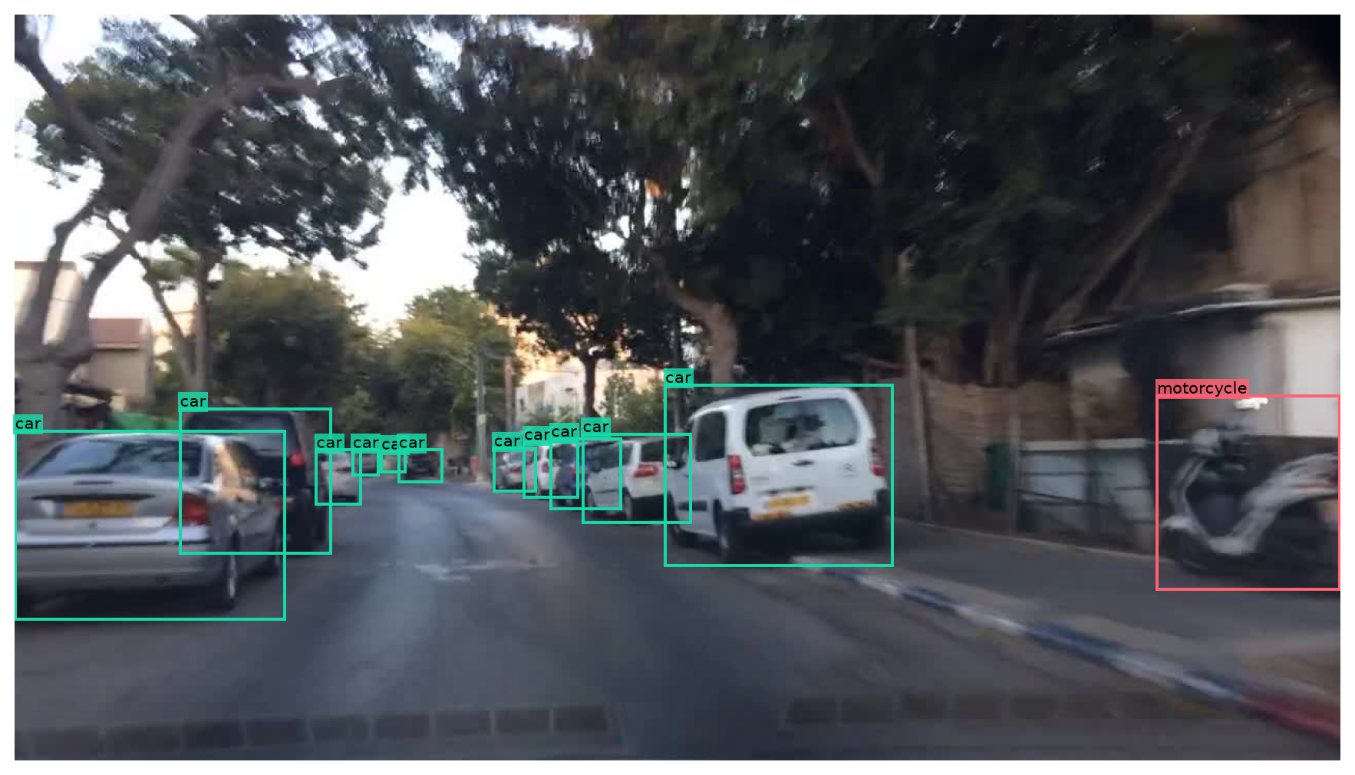
Hình 1. Một ảnh trong tập chọn mô hình với các hộp nhãn chuẩn. Hộp trong hình là đáp án tham chiếu, không phải xe do mô hình vừa phát hiện.
Trong phạm vi đồ án, chỉ năm loại xe được giữ lại. Các tên tiếng Anh xuất hiện trong bảng kết quả là car, truck, bus, motorcycle và bicycle. Việc giữ tên tiếng Anh giúp đối chiếu trực tiếp với file nhãn và kết quả trong project.
Bảng 2. Năm loại phương tiện trong nghiên cứu
Tên trong project | Tên tiếng Việt
car | Ô tô con
truck | Xe tải
bus | Xe buýt
motorcycle | Xe máy
bicycle | Xe đạp

2.2. Mô hình YOLO26n làm gì?

2.2.1. Đầu vào và đầu ra
YOLO là một họ mô hình phát hiện đối tượng. Trong đồ án, mô hình nhận một ảnh màu và trả về danh sách các xe mà nó tìm thấy. Mỗi kết quả gồm loại xe, hộp bao và điểm tin cậy. Điểm tin cậy cho biết mô hình tự tin đến mức nào; điểm cao vẫn có thể đi kèm dự đoán sai [3].
Ví dụ, với ảnh có một xe tải và hai ô tô, đầu ra mong muốn là ba hộp đúng vị trí, mỗi hộp có đúng tên loại xe. Nếu mô hình bỏ sót một ô tô, đó là lỗi bỏ sót. Nếu nó đánh dấu một biển báo thành xe, đó là lỗi báo nhầm. Nếu nhận đúng loại nhưng hộp lệch nhiều, chất lượng định vị vẫn thấp.

2.2.2. Vì sao tên model là YOLO26n?
YOLO26 là tên dòng mô hình, còn chữ n chỉ phiên bản nano, tức phiên bản quy mô nhỏ trong dòng này. Project dùng Ultralytics phiên bản 8.4.198 để huấn luyện và đánh giá. Việc dùng cùng YOLO26n cho các cách xử lý giúp hạn chế ảnh hưởng do thay đổi model.
Các tên v0, v1, v2, v3 và v4 trong báo cáo là tên những cách xử lý ảnh của đồ án. Chúng đều dùng cùng họ model YOLO26n. Chẳng hạn, v4 không có nghĩa là YOLOv4.

2.2.3. Mô hình đọc ảnh như thế nào?
Có thể hiểu mạng qua ba phần. Phần đầu tìm những đặc trưng trong ảnh như nét, góc và các dạng phức tạp hơn. Phần giữa kết hợp thông tin ở nhiều mức chi tiết. Phần cuối dùng thông tin đó để dự đoán loại xe và hộp bao. Trong tài liệu kỹ thuật, ba phần thường được gọi là backbone, neck và detection head.
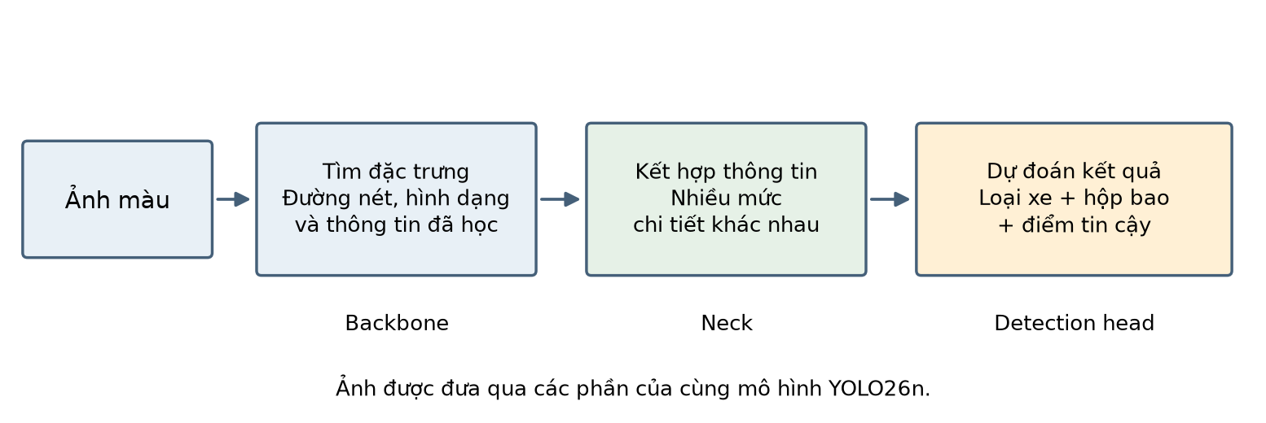
Hình 2. Cách nhìn đơn giản về YOLO26n: đọc đặc trưng, kết hợp thông tin rồi dự đoán hộp và loại xe. Đây là sơ đồ giải thích, không phải kết quả suy luận mới.
Mạng dùng thông tin ở nhiều độ phân giải để xử lý các đối tượng có kích thước khác nhau. Tuy nhiên, một chiếc xe rất nhỏ vẫn có thể thiếu chi tiết. Làm nét ảnh có thể thay đổi độ nổi của đường viền, nhưng không bảo đảm khôi phục thông tin đã mất khi ảnh bị thu nhỏ.

2.2.4. Mô hình được học như thế nào trong project?
Đồ án bắt đầu từ file yolo26n.pt đã được học trước trên COCO, một bộ dữ liệu khác. Sau đó, mô hình được học tiếp bằng ảnh BDD100K có nhãn năm loại xe. Cách học tiếp để thích nghi với nhiệm vụ mới được gọi là fine-tune.
Mỗi cách xử lý ảnh bắt đầu độc lập từ cùng file khởi tạo. V4 không lấy model đã train của v3 để train tiếp. Nhờ đó, mỗi cách có một lượt học riêng với ngân sách đã khai báo, thay vì cách sau được hưởng thêm thời gian học từ cách trước.

2.3. Làm sao biết mô hình phát hiện tốt?

2.3.1. Đúng loại và đúng vị trí
Một dự đoán tốt cần đáp ứng cả hai điều kiện: đúng loại phương tiện và hộp bao đủ khớp với nhãn chuẩn. Độ khớp được đo bằng IoU: diện tích phần hai hộp chồng lên nhau chia cho diện tích mà hai hộp cùng phủ. Hai hộp trùng nhau hoàn toàn có IoU bằng 1; không chồng nhau có IoU bằng 0.
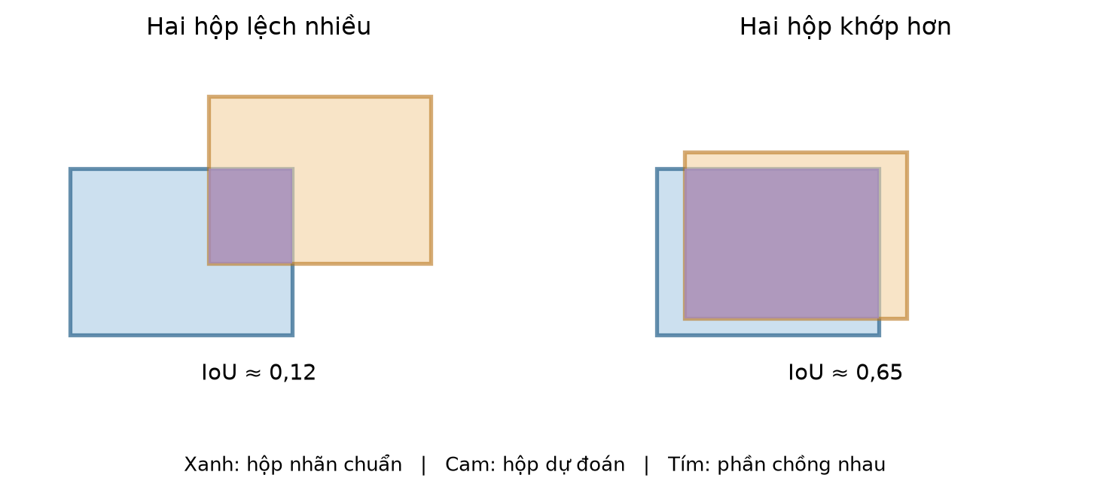
Hình 3. Minh họa IoU bằng hai hình chữ nhật. Phần chồng nhau càng lớn so với phần phủ chung thì vị trí dự đoán càng khớp. Hình không lấy từ một lần đánh giá model.

2.3.2. Precision và Recall
Precision trả lời câu hỏi: trong những đối tượng được báo là xe, có bao nhiêu dự đoán đúng? Recall trả lời câu hỏi: trong những xe thực sự có trong ảnh, mô hình tìm được bao nhiêu? Hai chỉ số cho thấy lỗi báo nhầm và lỗi bỏ sót theo hai góc nhìn khác nhau.
Ví dụ chỉ để giải thích: có 10 xe thật, mô hình đưa ra 10 kết quả nhưng chỉ 8 kết quả đúng. Khi đó có 2 lần báo nhầm và 2 xe bị bỏ sót; Precision và Recall đều bằng 80%. Đây không phải số đo của BDD100K. Trong bảng của project, Precision và Recall được tính theo ngưỡng do thư viện chọn; các model không nhất thiết được đo tại cùng một ngưỡng tin cậy để đem vào sử dụng thực tế.

2.3.3. mAP@50 và mAP@50:95
AP tổng hợp chất lượng phát hiện của một loại xe khi thay đổi mức yêu cầu về điểm tin cậy. mAP lấy trung bình AP của các loại xe. Vì vậy, mAP đánh giá nhiều hơn một lần đếm đúng/sai ở một ngưỡng duy nhất. Điểm càng cao thì kết quả càng tốt theo cách đo đó.
mAP@50 đánh giá với yêu cầu độ khớp hộp IoU từ 0,50 trở lên. mAP@50:95 xét nhiều mức IoU, từ 0,50 đến 0,95, nên yêu cầu về vị trí hộp nhìn chung chặt hơn. Một cách xử lý có thể tăng mAP@50 nhưng giảm mAP@50:95. Khi đó chưa thể nói nó tốt hơn về mọi mặt.
Điểm mAP bằng 42% không có nghĩa mô hình nhận đúng 42% số ảnh. Đây là điểm tổng hợp từ việc phát hiện đối tượng. Báo cáo trình bày cả hai loại mAP để người đọc thấy kết quả khi yêu cầu vị trí hộp dễ hơn và chặt hơn.

2.4. Tiền xử lý ảnh là gì?
Tiền xử lý là chỉnh ảnh trước khi đưa ảnh vào mô hình. Ví dụ, có thể nâng sáng ảnh tối hoặc tăng sự khác biệt giữa xe và nền. Trong project, ảnh sau xử lý vẫn là ảnh màu ba kênh và giữ nguyên kích thước nguồn. Nhãn xe không thay đổi vì các kỹ thuật này không di chuyển xe sang vị trí khác.
Với v4, Canny chỉ tìm những nơi mức sáng thay đổi mạnh để tạo bản đồ biên [6]. Nó không tự biết đường nào là viền xe. Vì thế, bản đồ biên chỉ được dùng để hướng dẫn việc chỉnh ảnh; model YOLO26n vẫn là bộ phận học và phát hiện xe.

CHƯƠNG 3. PHƯƠNG PHÁP NGHIÊN CỨU

3.1. Toàn bộ quy trình gồm những bước nào?
Quy trình bắt đầu bằng dữ liệu ảnh và nhãn, sau đó cố định cách chia tập. Mỗi cách v0–v4 tạo một bộ ảnh riêng theo cùng danh sách cần dùng. YOLO26n được huấn luyện trên bộ ảnh tương ứng. Sau khi chọn model, hệ thống đánh giá trên tập ảnh riêng và so sánh với cách giữ nguyên ảnh.
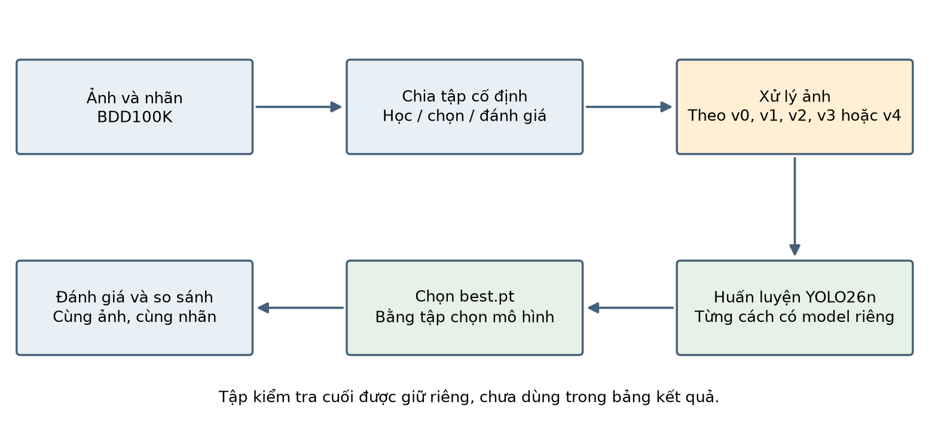
Hình 4. Các bước chính của nghiên cứu. Tập chọn mô hình được dùng trong quá trình train; tập đánh giá chỉ dùng sau khi đã chọn model.
Điểm quan trọng là các cách xử lý không nối tiếp nhau. Với v3, chương trình đọc ảnh gốc và xử lý theo v3; nó không đọc ảnh đã qua v1 và v2. Với v4 cũng vậy. Nhờ đó, kết quả của một phiên bản phản ánh cách xử lý của chính phiên bản ấy.

3.2. Chia dữ liệu để học và kiểm tra riêng biệt
Nếu dùng cùng ảnh để vừa dạy vừa chấm điểm, mô hình có thể đạt kết quả cao do đã quen ảnh. Nghiên cứu vì vậy dùng các nhóm ảnh có vai trò khác nhau. Danh sách ảnh được cố định trước các lượt chạy đang so sánh, thay vì chia ngẫu nhiên lại cho từng cách xử lý.
Bảng 3. Vai trò của các phần dữ liệu
Phần dữ liệu | Số ảnh | Dùng để làm gì?
Nguồn dành cho huấn luyện | 48.903 | Kho ảnh để lấy tập con huấn luyện đã chọn.
Tập thực sự dùng để train (S20) | 9.781 | Dạy mô hình; là tập con của nguồn huấn luyện, không cộng thêm vào tổng.
Tập chọn mô hình | 6.985 | Theo dõi và chọn file model tốt nhất trong quá trình học.
Tập đánh giá | 13.975 | Đo kết quả sau khi đã chọn model.
Tập kiểm tra cuối | 9.730 | Giữ riêng; chưa dùng tính điểm trong báo cáo.

Tổng số ảnh trong bảng chia cố định là 79.593. Đây là dữ liệu của bản nghiên cứu hiện có, không phải tuyên bố đã sử dụng toàn bộ mọi ảnh của BDD100K. Tập 9.781 ảnh không cộng thêm vào tổng vì nó đã nằm trong 48.903 ảnh dành cho huấn luyện.
Các ảnh có liên hệ theo nhóm nguồn hoặc trùng nội dung đã nhận diện được giữ cùng nhóm khi chia. Cách này giảm nguy cơ một cảnh gần giống xuất hiện ở cả phần học và phần đánh giá. Nhóm nguồn trong project có phần được suy từ tên ảnh, nên chưa thể bảo đảm đã tìm hết mọi quan hệ giữa các video hoặc mọi ảnh gần trùng.
Trong tên kỹ thuật của project, tập chọn mô hình là calibration, tập đánh giá là development và tập kiểm tra cuối là final holdout. File cấu hình thư viện dùng tên test cho development. Người đọc cần dựa vào vai trò được giải thích ở đây, thay vì cho rằng mọi chỗ có chữ test đều là tập kiểm tra cuối.

3.3. Chuẩn bị nhãn và giữ vị trí xe
Chương trình đọc nhãn nguồn, thống nhất tên loại xe và chỉ giữ năm lớp cần nghiên cứu. Sau đó nó kiểm tra hộp bao có tọa độ hợp lệ và nằm trong ảnh. Những nhãn lỗi không được tự sửa tùy ý để làm kết quả đẹp hơn. Ảnh không còn xe thuộc năm lớp vẫn được giữ với file nhãn rỗng.
Một hộp được lưu bằng loại xe, tâm hộp, chiều rộng và chiều cao, sau khi chia tọa độ cho kích thước ảnh. Cách lưu này gọi là nhãn YOLO chuẩn hóa. Ví dụ đơn giản, tâm nằm giữa ảnh sẽ có tọa độ chuẩn hóa gần (0,5; 0,5), dù ảnh lớn hay nhỏ.
Các kỹ thuật v0–v4 chỉ đổi màu hoặc độ sáng của pixel, không cắt, xoay hay chuyển vị trí xe. Vì vậy nhãn ở bước xuất ảnh phải giữ nguyên ý nghĩa hình học. Việc thu nhỏ và đệm ảnh để đưa vào mạng xảy ra ở bước sau; thư viện xử lý lại tọa độ hộp tương ứng.

3.4. Xác định ảnh có cần xử lý hay không
Một số kỹ thuật chỉ phù hợp với một số ảnh. Nếu ảnh vốn đủ sáng, nâng sáng thêm có thể không cần thiết. Nhiễu là những dao động hoặc đốm không mong muốn trong ảnh; tăng chi tiết có thể làm chúng nổi hơn. Chương trình đo đặc trưng từ ảnh gốc để quyết định có xử lý ảnh đó hay không.
Bảng 4. Các đặc trưng ảnh và ý nghĩa thông thường
Đặc trưng | Cách hiểu | Dùng ở đâu?
Độ sáng | Mức sáng trung bình của ảnh. | Chọn ảnh cần Gamma; một phần điều kiện v3/v4.
Độ tương phản | Các mức sáng khác nhau nhiều hay ít. | Chọn ảnh phù hợp với v3.
Ước lượng nhiễu | Mức dao động pixel theo phép đo của chương trình. | Hạn chế xử lý ở v3/v4 khi giá trị quá cao.
Tỷ lệ gần đen/gần trắng | Bao nhiêu pixel nằm gần hai đầu thang sáng. | Bảo vệ một số ảnh ở v3.
Mật độ biên | Có nhiều hay ít pixel được Canny đánh dấu. | Một phần điều kiện v4.

Trong mã, Apply có nghĩa là thực hiện toán tử xử lý; Skip có nghĩa là giữ pixel nguồn trước khi lưu ảnh. Quyết định này chỉ dựa trên đặc trưng ảnh. Nó không dùng nhãn đúng/sai hay điểm phát hiện để lựa ảnh có lợi cho một phương pháp.
Các đặc trưng thông thường được đo trên bản thu nhỏ có cạnh dài tối đa 512 pixel để giữ cách đo thống nhất. Riêng biên Canny của v4 được tính trên ảnh nguồn. Các ngưỡng số cụ thể nằm ở phụ lục A để phần giải thích chính dễ theo dõi.

3.5. Năm cách chuẩn bị ảnh v0–v4
Bảng 5. Điểm khác nhau chính giữa năm cách xử lý
Phiên bản | Tên ngắn | Làm gì với ảnh?
v0 | Ảnh gốc | Không tăng cường ảnh; dùng làm mốc so sánh.
v1 | Gamma | Nâng sáng những ảnh tối được chọn.
v2 | Nâng vùng tối | Tăng sáng theo từng vị trí trong ảnh.
v3 | Tăng tương phản cục bộ | Làm một số chi tiết dễ phân biệt hơn, có điều kiện và giới hạn.
v4 | Tăng chi tiết theo biên | Dùng Canny để chọn vùng gần biên rồi chỉnh chi tiết ở đó.

3.5.1. V0: giữ ảnh gốc làm mốc
V0 không thay đổi độ sáng, tương phản hay chi tiết bằng bộ lọc. Đây là mốc để trả lời câu hỏi một kỹ thuật mới có giúp ích hay không. Nếu chỉ so v4 với một cách xử lý khác mà không so với v0, có thể bỏ qua trường hợp cả hai đều kém ảnh gốc.
Ảnh v0 vẫn được lưu lại theo cùng thiết lập JPEG chất lượng 95 như các phiên bản khác. Mục đích là để các bộ ảnh cùng đi qua một bước mã hóa. Vì JPEG là dạng nén ảnh, giữ nguyên ở đây là giữ pixel trước khi lưu, không có nghĩa file xuất ra giống từng byte với file nguồn.

3.5.2. V1: nâng sáng ảnh tối bằng Gamma
Gamma thay đổi các mức sáng theo một đường cong. Với giá trị 0,85 đang dùng, các mức sáng trung gian được nâng lên. Có thể hình dung cách này giống chỉnh một nút sáng dành cho ảnh tối, nhưng phép thay đổi không cộng cùng một số vào mọi pixel [4].
Trong dữ liệu xuất đã kiểm tra, v1 chọn Gamma khi ảnh thuộc nhóm tối; các ảnh còn lại được bỏ qua. Với thang độ sáng chuẩn hóa từ 0 đến 1, ngưỡng đang dùng là 0,12. Chẳng hạn, ảnh có độ sáng 0,10 thuộc phía tối của ngưỡng, còn ảnh 0,20 không thuộc nhóm đó.
Cách này dễ thực hiện và không tác động đến toàn bộ ảnh trong bộ dữ liệu. Tuy nhiên, làm ảnh sáng hơn chưa chắc giúp mô hình: nhiễu cũng có thể rõ hơn hoặc hình ảnh khác phân bố mà mô hình học tốt. Vì vậy vẫn phải kiểm tra bằng kết quả phát hiện.

3.5.3. V2: nâng những vùng tối trong cùng một ảnh
Một ảnh có thể có trời sáng nhưng phần đường nằm trong bóng râm. Nếu nâng sáng toàn ảnh, vùng trời có thể quá sáng mà vùng xe chưa cải thiện phù hợp. V2 vì vậy ước lượng độ sáng theo vị trí rồi nâng nhiều hơn ở vùng tối và giữ mức thay đổi thấp hơn ở vùng đã sáng.
Chương trình tạo một bản đồ độ sáng trơn từ ảnh thu nhỏ. Từ bản đồ này, nó tạo hệ số nhân từ 1 đến 2, phóng hệ số về kích thước nguồn và nhân vào ảnh gốc. Chi tiết của ảnh đầu ra vẫn lấy từ ảnh gốc; bản ảnh trơn chỉ dùng để quyết định mức nâng sáng.
V2 đi qua toán tử ở mọi ảnh. Điều đó không có nghĩa mọi pixel đều sáng lên như nhau. Những vùng có hệ số bằng 1 không được nâng. Điểm cần kiểm tra là nâng vùng tối có giúp tìm xe hay chỉ làm thay đổi hình ảnh mà không tạo lợi ích cho mô hình.

3.5.4. V3: tăng tương phản cục bộ có giới hạn
Tương phản thấp khiến xe và nền có mức sáng gần nhau. V3 dùng CLAHE, một kỹ thuật điều chỉnh tương phản theo từng vùng nhỏ của ảnh [5]. Có thể hình dung nó cố làm một số khác biệt trong từng vùng dễ nhận ra hơn, thay vì chỉ tăng sáng toàn ảnh.
Project không thay toàn bộ ảnh bằng kết quả CLAHE. Nó chỉ lấy một phần chênh lệch để cộng vào ảnh màu, giới hạn mức thay đổi tối đa 12 mức trên thang 0–255 trước khi lưu. Gần những điểm quá đen hoặc quá trắng, mức tác động được giảm thêm.
V3 chỉ chạy khi ảnh đáp ứng đồng thời các điều kiện về tương phản, độ sáng, nhiễu và tỷ lệ pixel gần đen/trắng. Những ảnh không phù hợp được bỏ qua. Cách chọn này nhằm hạn chế chỉnh ảnh không cần thiết; lợi ích thực tế của nó được kiểm tra ở chương 4.

3.5.5. V4: dùng Canny để tăng chi tiết quanh biên
Biên là nơi mức sáng thay đổi mạnh, chẳng hạn ranh giới giữa thân xe và nền. Canny tìm các đường biên như vậy. Tuy nhiên, nó cũng có thể tìm biên của cây, vạch đường hoặc biển báo vì không biết đâu là xe.
V4 làm việc theo ba ý chính. Trước hết nó làm trơn nhẹ ảnh và dùng Canny tìm biên. Tiếp theo, nó kiểm tra độ sáng, nhiễu và số lượng biên để quyết định có xử lý. Nếu phù hợp, nó tạo một vùng mềm quanh biên và chỉ tăng chi tiết trong vùng đó.
Mức thay đổi cũng được giới hạn như v3 để tránh chỉnh quá mạnh. Kết quả cuối vẫn là ảnh màu. Chương trình không vẽ các đường trắng Canny đè lên ảnh để đưa vào YOLO, và cũng không thêm một kênh biên mới vào model.
Giả thuyết của v4 là tập trung vào vùng gần đường viền sẽ giúp xe dễ phân biệt hơn. Đây là điều cần kiểm chứng, không phải một lợi ích đã được bảo đảm. Khi v4 tăng cả biên nền, tác động lên mô hình có thể khác với mong đợi.
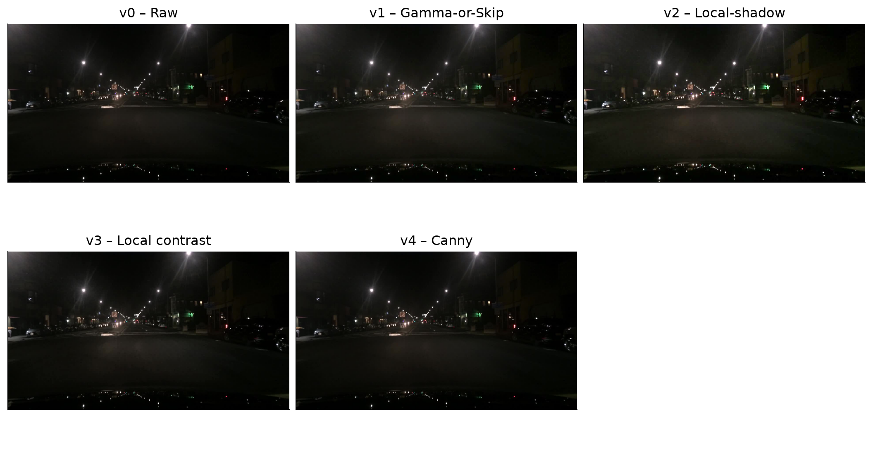
Hình 5. Cùng một ảnh trong tập chọn mô hình qua v0–v4. Hình giúp nhận biết thay đổi pixel; việc trông rõ hơn không tự chứng minh điểm phát hiện tăng.

3.6. Lưu và kiểm tra dữ liệu sau xử lý
Mỗi bộ ảnh được lưu trong thư mục của lượt chạy riêng, kèm nhãn và bảng ghi thông tin. Chương trình kiểm tra đủ danh sách ảnh, đúng kích thước và đúng nhãn. Nó cũng lưu dấu vết của các file để phát hiện nếu dữ liệu đã bị thay đổi.
Một bộ xuất đầy đủ cho thí nghiệm S20 gồm 9.781 ảnh train, 6.985 ảnh chọn model và 13.975 ảnh đánh giá, tổng cộng 30.741 ảnh. Tập kiểm tra cuối không nằm trong bộ xuất này. Khi chuẩn bị dữ liệu lỗi hoặc chưa xong, chương trình không được coi thư mục tạm là một bộ ảnh hoàn chỉnh để train.
Thông tin lưu kèm giúp trả lời ảnh nào đã được xử lý và ảnh nào được bỏ qua. Một số chi tiết kỹ thuật chưa được lưu đầy đủ, như mật độ biên từng ảnh của v4; giới hạn này được ghi ở phụ lục để không khiến người đọc hiểu rằng mọi kiểm tra đều đã tự động thực hiện.

3.7. Huấn luyện YOLO26n trên từng bộ ảnh
Sau khi bộ ảnh sẵn sàng, chương trình nạp cùng checkpoint COCO rồi bắt đầu huấn luyện một model riêng. Mô hình dự đoán từ ảnh, so với nhãn và điều chỉnh các giá trị bên trong nó, gọi là trọng số, để giảm sai lệch. Cả phần tìm đặc trưng và phần dự đoán đều được phép học. Cách cập nhật toàn mô hình như vậy được gọi là full fine-tune.
Mỗi lượt full fine-tune có mục tiêu 50 epoch. Một epoch là một lượt duyệt tập train theo cách tổ chức của chương trình. Thuật toán cập nhật trọng số là SGD. Các tham số chính được giữ chung giữa những cách xử lý được so sánh trong cùng đợt.
Bảng 6. Những thiết lập train chính
Thiết lập | Giá trị / cách hiểu
Mô hình khởi tạo | YOLO26n từ cùng file COCO đã cố định.
Ảnh train | 9.781 ảnh thuộc S20.
Số epoch | 50 cho mỗi lượt full fine-tune.
Kích thước danh nghĩa | imgsz=640; ảnh được thư viện đổi kích thước/đệm khi cần.
Cập nhật trọng số | SGD; cho phép các khối model được học.
Ảnh trong mỗi lô | Đợt 1: 32; đợt 2: 16.
Giá trị ngẫu nhiên | seed=2026, giúp giữ thiết kế nhất quán nhưng không bảo đảm mọi máy cho số giống hệt.

Thư viện còn tạo biến thể hình học trong lúc train, như lật ngang, thay đổi tỷ lệ hoặc ghép ảnh theo cấu hình. Đây là bước giúp mô hình gặp nhiều tình huống hơn trong quá trình học. Nó khác với năm bộ ảnh v0–v4 được xuất trước. Các thay đổi màu HSV được tắt để việc so sánh tiền xử lý dễ diễn giải hơn.
Khi đưa vào mạng, ảnh được chuyển thành các mảng số. Ảnh lớn được thu nhỏ và có thể thêm vùng đệm để phù hợp kích thước xử lý. Việc này khác với tăng sáng hoặc Canny. Tọa độ nhãn được thư viện đổi tương ứng để hộp vẫn bao đúng đối tượng.

3.8. Chọn model nào để đem đánh giá?
Trong 50 epoch, model ở epoch cuối chưa chắc là model tốt nhất. Sau các bước học, chương trình dùng tập chọn mô hình để theo dõi chất lượng. Nó giữ file best.pt theo quy tắc của thư viện. Với phiên bản chương trình đã kiểm tra, tiêu chí chọn là mAP@50:95 trên tập chọn mô hình.
Tập đánh giá không được dùng để chọn epoch. Nếu xem điểm của tập đánh giá rồi quay lại chọn model có điểm cao nhất trên chính tập đó, vai trò kiểm tra sẽ bị lẫn với lựa chọn. Vì vậy, quy trình chọn xong best.pt trước rồi mới tính kết quả development được báo cáo.
Các đường loss cho thấy mô hình giảm sai lệch khi học, nhưng loss thấp hơn chưa chắc dẫn đến mAP cao hơn. Báo cáo dùng mAP trên tập đánh giá để so kết quả phát hiện, thay vì chỉ chọn một đường loss nhìn đẹp.

3.9. Đánh giá và so sánh như thế nào?
Mỗi best.pt đọc ảnh của tập đánh giá đã được chuẩn bị theo cách xử lý tương ứng. Chương trình so hộp dự đoán với nhãn chuẩn: phải đúng loại xe và đủ khớp vị trí. Một xe thật không được tính thành nhiều xe đúng chỉ vì model vẽ nhiều hộp lên cùng xe đó.
Từ các kết quả đúng, báo nhầm và bỏ sót, thư viện tổng hợp Precision, Recall và AP. Báo cáo xem điểm chung, điểm từng loại xe và điểm của các nhóm ảnh. Tất cả so sánh trực tiếp trong một đợt dùng cùng danh sách ảnh và cùng nhãn.
Nhóm ảnh tối được định nghĩa bằng độ sáng ảnh gốc nhỏ hơn 0,12; nhóm còn lại có độ sáng từ 0,12 trở lên. Đây là cách chia theo mức sáng đo được, không đồng nghĩa hoàn toàn với ban đêm và ban ngày. Một ảnh chụp ban ngày trong bóng râm vẫn có thể tối theo phép đo này.
Số liệu được trình bày thành hai đợt. Đợt 1 có đủ kết quả v0–v3 trong notebook đã lưu, dùng batch32. Đợt 2 có các lượt đối chứng mới trên máy cục bộ, dùng batch16; tại thời điểm chốt đã có v0, v1 và v4. Những lượt v2/v3 còn thiếu ở đợt 2 không làm mất đi kết quả đã có của chúng ở đợt 1.

3.10. Điều kiện để kết luận một cách xử lý tốt hơn
Cần so với ảnh gốc trong cùng đợt, xem cả hai loại mAP và bảng từng loại xe. Điểm chung tăng nhẹ vẫn có thể đi kèm suy giảm ở xe máy hoặc xe đạp.
Mỗi lượt hiện dùng một seed, tức một giá trị để khởi tạo quá trình ngẫu nhiên. Chênh lệch nhỏ có thể do biến động khi học. Cần chạy lặp cùng cấu hình trước khi kết luận ưu thế ổn định. Những kiểm chứng chưa làm vẫn được ghi là kế hoạch.

CHƯƠNG 4. KẾT QUẢ VÀ GIẢI THÍCH

4.1. Vì sao chia kết quả thành hai đợt?
Các notebook v0–v3 đã lưu kết quả từ lượt chạy ngày 09/11/2026. V4 và các đối chứng mới được chạy ở đợt sau với điều kiện máy và batch khác. Nếu trộn các số này thành một bảng xếp hạng chung, người đọc có thể tưởng mọi khác biệt chỉ do kỹ thuật xử lý ảnh. Báo cáo giữ hai bảng riêng để tránh cách hiểu đó.
Bảng 7. Nguồn của những kết quả được sử dụng
Đợt | Có kết quả nào? | Nguồn
Đợt 1 — batch32 | v0, v1, v2, v3; đều ghi 50 epoch. | Các bảng và biểu đồ đã lưu trong notebook.
Đợt 2 — batch16 | v0, v1, v4 đã hoàn tất khi chốt số liệu. | File model, lịch sử train và metrics.json cục bộ.

Các số trong bảng dưới đây được đổi sang phần trăm cho dễ đọc. Các bảng chi tiết ở phụ lục giữ nhiều chữ số hơn để kiểm tra chênh lệch nhỏ. Dấu vết nguồn nằm trong các file JSON kèm báo cáo.

4.2. Đợt 1: so sánh v0, v1, v2 và v3
Bảng 8. Đợt 1 — điểm phát hiện trên cùng 13.975 ảnh, đơn vị %
Cách xử lý | mAP@50 | mAP@50:95
v0 — Ảnh gốc | 42,03 | 25,79
v1 — Gamma | 41,72 | 25,44
v2 — Nâng vùng tối | 41,96 | 25,47
v3 — Tăng tương phản | 42,13 | 25,73

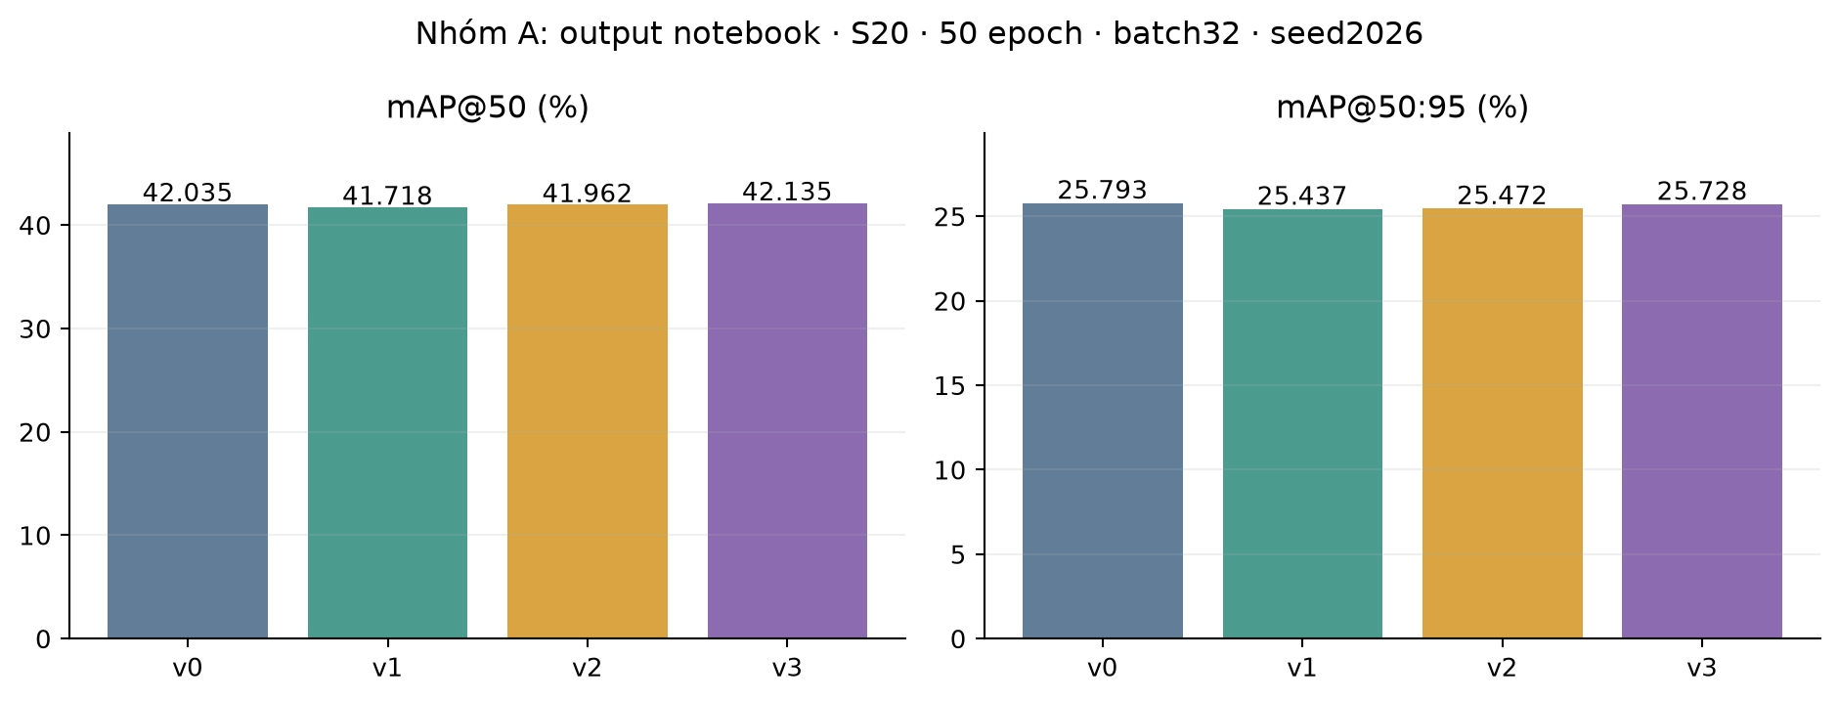
Hình 6. Kết quả đợt 1 từ output notebook. Cột mAP@50 và mAP@50:95 thể hiện hai mức yêu cầu về độ khớp hộp.
V3 đạt mAP@50 khoảng 42,13%, cao hơn v0 khoảng 0,10 điểm phần trăm. Tuy nhiên, mAP@50:95 của v3 là 25,73%, thấp hơn v0 là 25,79%. Điều này cho thấy v3 có lợi ích nhỏ ở thước đo dễ hơn về vị trí hộp, nhưng chưa vượt ảnh gốc khi xét nhiều yêu cầu định vị.
V2 đạt mAP@50 khoảng 41,96% và mAP@50:95 khoảng 25,47%, đều thấp hơn ảnh gốc ở đợt này. V1 cũng thấp hơn ảnh gốc. Vì vậy không thể kết luận cứ nâng sáng ảnh thì mô hình sẽ tốt hơn.

4.3. V2 và v3 thay đổi kết quả của loại xe nào?
Bảng 9. Đợt 1 — AP@50 theo từng loại xe, đơn vị %
Loại xe | v0 | v2 | v3
Ô tô con | 71,80 | 71,84 | 71,62
Xe tải | 46,38 | 45,66 | 45,93
Xe buýt | 43,41 | 42,93 | 43,20
Xe máy | 20,59 | 20,88 | 21,85
Xe đạp | 28,00 | 28,51 | 28,08

V2 không cải thiện giống nhau ở mọi loại xe. Điểm AP@50 của xe máy và xe đạp tăng so với v0, nhưng xe tải và xe buýt giảm. Khi tính trung bình năm lớp, điểm chung vẫn thấp hơn ảnh gốc. Ở AP@50:95, cả năm lớp của v2 đều thấp hơn v0 trong kết quả đã lưu.
V3 tăng AP@50 của xe máy từ khoảng 20,59% lên 21,85%. Đây là phần tăng đáng chú ý trong bảng. Tuy nhiên, điểm ô tô con, xe tải và xe buýt không cùng tăng. Do đó, câu đúng là v3 có lợi ích ở một số mặt, chứ chưa phải tốt nhất cho mọi loại xe.
Các loại xe được tính trọng số bằng nhau trong mAP tổng thể có đủ năm lớp. Vì vậy, xe máy và xe đạp vẫn ảnh hưởng đến điểm chung dù số nhãn của chúng ít hơn ô tô con. Ngược lại, số mẫu ít cũng khiến việc kết luận ổn định cho từng nhóm cần được thận trọng hơn.

4.4. V3 có ích hơn với ảnh tối không?
Bảng 10. Đợt 1 — mAP@50:95 của các nhóm độ sáng, đơn vị %
Nhóm ảnh | Số ảnh | v0 | v1 | v2 | v3
Tối | 3.307 | 22,97 | 22,78 | 22,33 | 23,81
Còn lại | 10.668 | 26,29 | 25,93 | 26,02 | 26,18

Trên 3.307 ảnh tối, v3 đạt khoảng 23,81% so với 22,97% của ảnh gốc, tăng khoảng 0,84 điểm phần trăm. Đây là dấu hiệu tích cực cho nhóm ảnh tối trong lượt chạy này. Trên các ảnh còn lại, v3 giảm nhẹ so với ảnh gốc.
Kết quả này gợi ý cần kiểm tra sâu hơn lợi ích của v3 với ảnh tối. Nó chưa chứng minh v3 tốt hơn trong mọi cảnh hoặc mọi lần train. Điểm của hai nhóm cũng không thể chỉ lấy trung bình theo số ảnh để khôi phục mAP chung, vì AP được tính lại từ toàn bộ các dự đoán.

4.5. Đợt 2: v4 Canny có vượt ảnh gốc không?
Bảng 11. Đợt 2 — cùng batch16, điểm tính bằng %
Cách xử lý | mAP@50 | mAP@50:95
v0 — Ảnh gốc | 42,60 | 25,82
v1 — Gamma | 42,61 | 25,93
v4 — Canny | 42,03 | 25,67

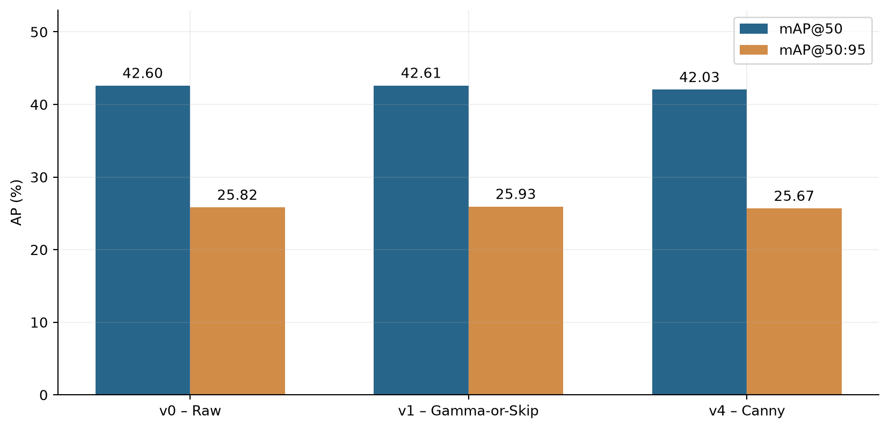
Hình 7. Kết quả đợt 2. Raw là v0; Gamma-or-Skip là v1; Canny là v4. Chỉ các lượt đã hoàn tất tại thời điểm chốt được đưa vào hình.
V4 đạt mAP@50 khoảng 42,03%, thấp hơn ảnh gốc khoảng 42,60%. Chênh lệch là giảm khoảng 0,56 điểm phần trăm. mAP@50:95 của v4 cũng thấp hơn ảnh gốc. Vì vậy, cấu hình Canny hiện tại chưa cải thiện chất lượng phát hiện chung ở đợt chạy này.
V1 ở đợt 2 nhỉnh hơn ảnh gốc, nhưng mức tăng còn nhỏ. Điều này khác chiều với kết quả v1 ở đợt 1. Chưa thể nói riêng batch hoặc GPU gây ra thay đổi, vì nhiều điều kiện của hai đợt khác nhau. Cần chạy lặp có kiểm soát để tìm hiểu thêm.
Bảng 12. Đợt 2 — AP@50 của v0 và v4 theo loại xe, đơn vị %
Loại xe | v0 | v4 | Thay đổi (điểm %)
Ô tô con | 72,01 | 72,09 | +0,07
Xe tải | 46,74 | 47,04 | +0,30
Xe buýt | 42,96 | 43,06 | +0,10
Xe máy | 21,75 | 19,90 | -1,85
Xe đạp | 29,52 | 28,09 | -1,44

Xe máy và xe đạp giảm AP@50 khi dùng v4 trong đợt 2. Đây là hai lớp cần xem kỹ trước khi chọn cách xử lý cho ứng dụng. Báo cáo chưa phân tích đủ lỗi theo kích thước hay độ che khuất, nên chưa khẳng định nguyên nhân cụ thể của mức giảm.

4.6. Kết quả cũ trong issue được dùng ra sao?
Project còn có những nghiên cứu trước đây với 20 epoch hoặc kích thước ảnh 960. Chúng giúp theo dõi quá trình thử nghiệm, nhưng có cách train, tập ảnh hoặc mục tiêu so sánh khác. Vì vậy, báo cáo không trộn điểm của chúng vào bảng 50 epoch như thể cùng một bài kiểm tra.
Chẳng hạn, thử nghiệm v2 với 20 epoch từng tăng nhẹ mAP@50 nhưng giảm mAP@50:95 so với ảnh gốc. Một nghiên cứu v3 ở kích thước 960 cũng có mức tăng nhỏ, song không đạt tiêu chí đã đặt ra của nghiên cứu đó. Các kết quả này cho thấy cần nhìn cả điều kiện chạy và thước đo, thay vì chỉ chọn con số cao nhất.

4.7. Có thể kết luận đến mức nào?
Kết quả cho phép nói cách xử lý nào tăng hoặc giảm điểm trong từng đợt đã có chứng cứ. Chưa có cơ sở chọn một cách tốt nhất cho mọi điều kiện. V3 nhỉnh hơn về mAP@50 ở đợt 1 nhưng giảm ở thước đo chặt hơn; v4 chưa vượt ảnh gốc ở đợt 2.
Các lượt hiện có chỉ dùng một seed. Ngoài ra, hai đợt khác điều kiện thực thi và tập kiểm tra cuối chưa được đánh giá. Vì vậy, báo cáo chưa đưa ra độ chính xác cuối cùng trên dữ liệu hoàn toàn giữ riêng, cũng chưa coi những chênh lệch nhỏ là ưu thế ổn định.

CHƯƠNG 5. KẾT LUẬN VÀ HƯỚNG TIẾP THEO

5.1. Kết luận
Nghiên cứu đã so sánh các cách giữ ảnh gốc, nâng sáng, nâng vùng tối, tăng tương phản cục bộ và tăng chi tiết theo biên với cùng họ model YOLO26n. Kết quả cho thấy chỉnh ảnh cho dễ nhìn không bảo đảm mô hình phát hiện xe tốt hơn. Lợi ích cần được đo bằng dữ liệu và đối chứng phù hợp.
Ở đợt 1, v3 có mAP@50 cao nhất nhưng ảnh gốc có mAP@50:95 cao hơn. V2 chưa vượt ảnh gốc ở hai thước đo chung. Ở đợt 2, v4 Canny chưa vượt ảnh gốc và còn giảm AP@50 ở xe máy, xe đạp. Vì vậy, chưa có đủ chứng cứ để thay ảnh gốc bằng v4 trong cấu hình hiện tại.

5.2. Những việc cần làm tiếp
Bảng 13. Các bước nghiên cứu tiếp theo
Việc cần làm | Mục đích
Hoàn tất v2/v3 của đợt 2 | Có đủ năm cách trong cùng điều kiện chạy.
Train lặp với nhiều seed | Xem kết quả có ổn định hay chỉ là biến động của một lượt.
Xem lỗi theo loại xe và kích thước | Biết mô hình bỏ sót hoặc báo nhầm ở tình huống nào.
Thử giữ model cố định rồi chỉ đổi ảnh vào | Tách tác động của ảnh xử lý khỏi tác động do model được học khác.
Đo thời gian của cả quy trình | Biết chi phí từ đọc ảnh, xử lý ảnh đến phát hiện xe.
Chốt lựa chọn trước khi dùng tập cuối | Giữ phép đánh giá cuối có vai trò kiểm tra riêng.

Nếu tiếp tục nghiên cứu biên, có thể thử cách chọn ngưỡng Canny linh hoạt hơn hoặc dùng nhiều mức kích thước. Mỗi hướng cần một kế hoạch và đối chứng mới. Báo cáo chưa khẳng định các thay đổi đó sẽ làm mAP tăng.
Điểm cần giữ trong các bước tiếp theo là so cùng điều kiện, lưu đủ nguồn kết quả và báo cả mặt tăng lẫn mặt giảm. Cách làm này giúp lựa chọn phương pháp dựa trên hiệu quả phát hiện thực tế.

TÀI LIỆU THAM KHẢO
[1] F. Yu và cộng sự, BDD100K: A Diverse Driving Dataset for Heterogeneous Multitask Learning, CVPR, 2020.
https://openaccess.thecvf.com/content_CVPR_2020/papers/Yu_BDD100K_A_Diverse_Driving_Dataset_for_Heterogeneous_Multitask_Learning_CVPR_2020_paper.pdf
[2] BDD100K, tài liệu tải dữ liệu chính thức.
https://github.com/bdd100k/bdd100k/blob/master/doc/source/download.rst
[3] Ultralytics, tài liệu YOLO26. Mô tả cấu hình thực nghiệm ưu tiên package 8.4.198 và checkpoint cục bộ.
https://docs.ultralytics.com/models/yolo26/
[4] OpenCV, Changing the contrast and brightness of an image, phần Gamma correction.
https://docs.opencv.org/4.x/d3/dc1/tutorial_basic_linear_transform.html
[5] OpenCV, Histograms — Histogram Equalization, phần CLAHE.
https://docs.opencv.org/4.x/d5/daf/tutorial_py_histogram_equalization.html
[6] J. Canny, A Computational Approach to Edge Detection, IEEE TPAMI, 1986.
https://www.andrew.cmu.edu/course/42-731/handouts/canny1986.pdf
[7] Dự án vehicle-detection: notebook v0–v4, YAML, mã train/eval/preprocess và các issue trong bản project. Các bổ sung cục bộ không mặc định đã được công bố lên repository.
https://github.com/truong51972/vehicle-detection
[8] Chứng cứ kèm báo cáo: evidence_snapshot.json, notebook_evidence.json, model_evidence.json, methodology_evidence.json và bảng kiểm tra nguồn. Số đo development chốt ngày 12/11/2026 lúc 15:39:25 UTC+7.

PHỤ LỤC: THÔNG TIN ĐỂ KIỂM TRA VÀ TÁI LẬP
Phần chính đã trình bày cách hiểu và kết quả. Những bảng sau giữ thông số và số đo chi tiết để người đọc có thể kiểm tra lại. Có thể tra từng mục khi cần, không cần ghi nhớ toàn bộ để theo dõi kết luận.

A. Thông số xử lý ảnh
Bảng 14. Thông số của các cách xử lý
Cách | Thiết lập chính
v0 | raw; không tăng cường; xuất JPEG95.
v1 | variant adaptive; brightness_below=0,12; gamma=0,85; max_filters=1. Trong export B-v1 chỉ có Gamma hoặc Skip.
v2 | Ảnh đo cạnh dài≤512; Gaussian σ16; gain=clip(sqrt(0,25/max(L,0,0625)),1,2); nội suy gain về ảnh nguồn.
v3 | CLAHE clip1,5, lưới8×8; chỉ lấy0,5 lần độ chênh; offset tối đa±12; giảm tác động gần đen/trắng.
v4 | Canny50/150, Gaussian σ1, aperture3, L2gradient=True; giãn3×3; làm mềm3×3 σ0,8; chi tiết gain0,5; offset±12.

Bảng 15. Điều kiện chọn ảnh v3/v4
Cách | Tất cả điều kiện cần đạt
v3 | contrast<0,20; 0,04<brightness<0,80; noise≤0,01; black_fraction<0,30; white_fraction<0,10.
v4 | 0,04<brightness<0,90; noise≤0,02; 0,001<edge_density<0,20. Mật độ biên đo trước giãn.

Độ sáng và tương phản lần lượt là trung bình và độ lệch chuẩn grayscale chia255. Noise là median residual tuyệt đối so với medianBlur3, chia(0,6745×255). Black/white fraction tính tại gray≤3/gray≥252. Những giá trị này lấy từ ảnh nguồn ở thang cạnh dài512; Canny và bản đồ chi tiết v4 dùng ảnh nguồn.
Giới hạn±12 áp dụng trước nén JPEG. Không dùng nó để khẳng định mọi sai khác giữa hai JPEG giải mã đều không quá12. V2 cắt phần thập phân khi đổi uint8; v3/v4 dùng np.rint trước cộng offset bằng kiểu có dấu. Chi tiết kiểu dữ liệu và nguồn hàm nằm trong methodology_evidence.json.

B. Thông số train và đánh giá
Bảng 16. Recipe huấn luyện dùng cho full fine-tune
Nhóm tham số | Giá trị
Chung | YOLO26n; COCO checkpoint cố định; nc=5; seed2026; epochs50; freeze0.
Optimizer | SGD; lr0=0,01; lrf=0,01; momentum=0,937; weight_decay=0,0005.
Warmup / lịch học | warmup_epochs3; warmup_momentum0,8; warmup_bias_lr0,1; cos_lr=False; patience0; nbs64.
Cỡ ảnh / batch / workers | imgsz640; đợt1 batch32/workers8; đợt2 batch16/workers0.
Huấn luyện | AMP=True; cache=False; pretrained=True; cls_remap=True.
Biến đổi hình học | mosaic1; close_mosaic10; fliplr0,5; scale0,5; translate0,1; các phép còn lại theo YAML.
Thay đổi màu | hsv_h=hsv_s=hsv_v=0; bgr=0.
Eval | FP32; imgsz640; batch theo đợt; workers0; conf0,001; iou0,7; max_det300; nms=False; rect=True; augment=False.

Model khởi tạo có 80 lớp COCO, sau fine-tune còn 5 lớp đích. Thứ tự đích là car=0, truck=1, bus=2, motorcycle=3, bicycle=4; ID COCO tương ứng là 2, 7, 5, 3, 1. Metadata cục bộ ghi các mức stride 8/16/32 và reg_max=1. Đây là chi tiết cách triển khai; điều cần lưu ý là mọi cách xử lý trong cùng nhóm dùng cùng model nền.
Các cột loss native gồm box_loss, cls_loss và l1_loss. Loss giúp theo dõi việc học; mAP chọn/đánh giá là phép đo khác. Native fitness trong runtime đã đọc dùng mAP@50:95. Với nms=False, validator yêu cầu nhánh end-to-end theo cơ chế package; vẫn có giải mã và giới hạn số dự đoán.

C. Số liệu tổng thể có nhiều chữ số hơn
Bảng 17. Đợt 1 — các chỉ số tổng thể (%)
Version | Precision | Recall | mAP@50 | mAP@50:95
v0 | 58,0768 | 38,7199 | 42,0349 | 25,7931
v1 | 55,7908 | 39,3709 | 41,7177 | 25,4374
v2 | 57,8975 | 38,9667 | 41,9615 | 25,4724
v3 | 56,9054 | 38,9623 | 42,1348 | 25,7283

Bảng 18. Đợt 2 — các chỉ số tổng thể (%)
Version | Precision | Recall | mAP@50 | mAP@50:95
v0 | 56,2579 | 39,7743 | 42,5961 | 25,8215
v1 | 57,5943 | 39,4671 | 42,6109 | 25,9328
v4 | 56,7137 | 39,4288 | 42,0345 | 25,6708

Ví dụ về điểm phần trăm: ở đợt1, v3 có mAP@50 là42,1348% và v0 là42,0349%; lấy hai số trừ nhau được+0,0999điểm phần trăm. Không diễn giải đây là tỷ lệ ảnh tăng đúng, cũng không phải mức tăng tương đối0,0999%.

D. Số liệu từng lớp và số nhãn
Bảng 19. Nhãn chuẩn trên tập đánh giá
Loại xe | Ảnh có lớp | Số hộp
Ô tô con | 13.820 | 142.541
Xe tải | 3.773 | 5.965
Xe buýt | 1.759 | 2.276
Xe máy | 435 | 562
Xe đạp | 872 | 1.430

Tổng số hộp của năm lớp là152.774. Một ảnh có thể chứa nhiều loại xe, nên không cộng số ảnh ở các dòng để suy ra tổng13.975ảnh. Bộ đánh giá cũng ghi nhận121ảnh nền và0ảnh hỏng trong các log đã lưu. Các số này là hỗ trợ trên development, không phải phân bố nhãn của toàn bộ dataset hoặc tập train.
Bảng 20. Đợt 1 — v0: chỉ số theo lớp (%)
Class | P | R | F1 | AP50 | AP75 | AP50:95
car | 70,475 | 66,676 | 68,523 | 71,804 | 42,195 | 42,751
truck | 54,982 | 45,532 | 49,813 | 46,380 | 35,650 | 32,314
bus | 55,810 | 40,729 | 47,092 | 43,406 | 36,404 | 32,364
motorcycle | 57,446 | 15,836 | 24,828 | 20,586 | 6,068 | 9,268
bicycle | 51,671 | 24,825 | 33,537 | 27,998 | 8,796 | 12,268

Bảng 21. Đợt 1 — v1: chỉ số theo lớp (%)
Class | P | R | F1 | AP50 | AP75 | AP50:95
car | 69,134 | 67,308 | 68,209 | 71,744 | 41,999 | 42,544
truck | 53,888 | 44,543 | 48,772 | 45,712 | 34,948 | 31,850
bus | 51,540 | 43,190 | 46,997 | 43,041 | 36,093 | 31,984
motorcycle | 50,148 | 18,683 | 27,224 | 20,673 | 5,441 | 8,951
bicycle | 54,244 | 23,130 | 32,431 | 27,418 | 8,166 | 11,858

Bảng 22. Đợt 1 — v2: chỉ số theo lớp (%)
Class | P | R | F1 | AP50 | AP75 | AP50:95
car | 69,671 | 67,122 | 68,373 | 71,835 | 42,245 | 42,738
truck | 55,220 | 45,214 | 49,718 | 45,657 | 34,770 | 31,753
bus | 59,475 | 38,840 | 46,992 | 42,926 | 35,442 | 31,691
motorcycle | 51,090 | 18,505 | 27,170 | 20,880 | 6,138 | 9,142
bicycle | 54,032 | 25,152 | 34,325 | 28,510 | 8,632 | 12,037

Bảng 23. Đợt 1 — v3: chỉ số theo lớp (%)
Class | P | R | F1 | AP50 | AP75 | AP50:95
car | 70,714 | 66,282 | 68,426 | 71,616 | 42,167 | 42,649
truck | 53,879 | 44,543 | 48,768 | 45,935 | 34,985 | 31,750
bus | 53,671 | 42,135 | 47,209 | 43,199 | 36,432 | 32,448
motorcycle | 48,207 | 19,395 | 27,661 | 21,847 | 5,993 | 9,817
bicycle | 58,056 | 22,456 | 32,386 | 28,077 | 8,161 | 11,978

Bảng 24. Đợt 2 — AP@50 theo lớp (%)
Class | v0 | v1 | v4
car | 72,0140 | 72,1455 | 72,0872
truck | 46,7364 | 46,8128 | 47,0376
bus | 42,9552 | 42,8993 | 43,0579
motorcycle | 21,7510 | 21,9524 | 19,9016
bicycle | 29,5237 | 29,2444 | 28,0882

Bảng 25. Đợt 2 — AP@50:95 theo lớp (%)
Class | v0 | v1 | v4
car | 42,7695 | 42,7838 | 42,7682
truck | 32,4448 | 32,5066 | 32,6579
bus | 31,9535 | 31,9933 | 32,0282
motorcycle | 9,3282 | 9,6448 | 8,6544
bicycle | 12,6115 | 12,7356 | 12,2454

E. Ảnh được chọn xử lý và đường cong học
Bảng 26. Đợt 1 — tỷ lệ ảnh được xử lý (%)
Version | Train | Chọn model | Đánh giá
v0 | 0,00 | 0,00 | 0,00
v1 | 22,68 | 22,45 | 23,66
v2 | 100,00 | 100,00 | 100,00
v3 | 40,04 | 40,00 | 40,45

Ở đợt1, v3 xử lý5.653/13.975ảnh đánh giá và bỏ qua8.322ảnh. V4 ở đợt2 xử lý13.750/13.975ảnh, tức khoảng98,39%. Số ảnh được xử lý nhiều không tự chứng minh phương pháp hiệu quả. Điểm giữa nhóm Apply và Skip cũng không phải phép đo tăng/giảm do toán tử, vì chúng là những tập ảnh khác nhau.
Bảng 27. Đợt 1 — thông tin chọn model từ notebook
Version | Epoch đã chạy | Epoch đỉnh | Điểm chọn model (%)
v0 | 50 | 40 | 27,28
v1 | 50 | 39 | 27,09
v2 | 50 | 40 | 27,21
v3 | 50 | 39 | 27,05

Các điểm ở bảng trên thuộc tập chọn model, không phải điểm development. Hình tiếp theo là đường cong gốc đã lưu; phần điểm chọn model cao hơn thường tốt hơn, còn phần loss dùng theo dõi sai lệch khi học. Không đọc một đường đi lên hay đi xuống mà bỏ qua tên trục.
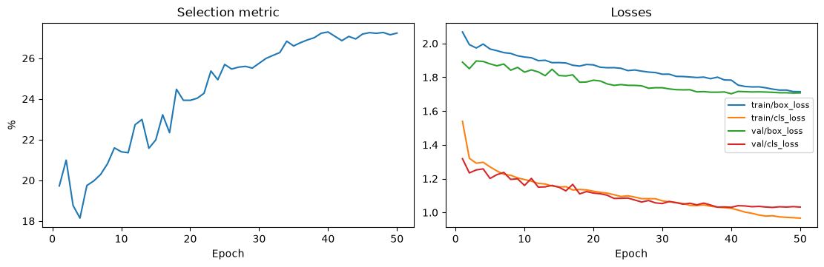
Hình 8. Đường cong huấn luyện của v0 từ notebook đợt 1; giữ nguyên hình đã lưu.
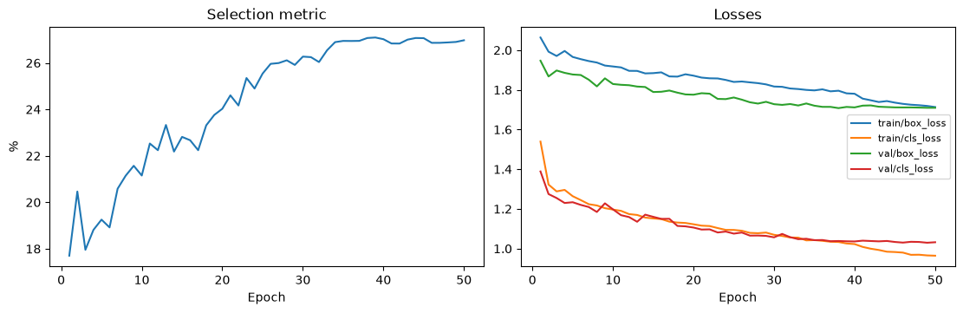
Hình 9. Đường cong huấn luyện của v1 từ notebook đợt 1; giữ nguyên hình đã lưu.
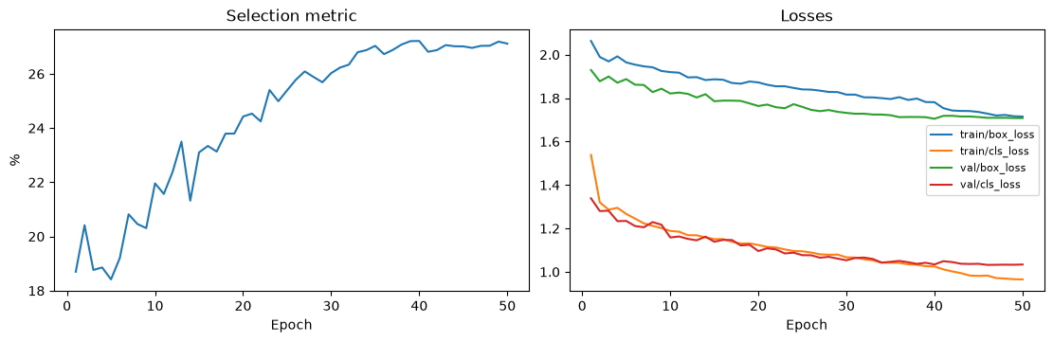
Hình 10. Đường cong huấn luyện của v2 từ notebook đợt 1; giữ nguyên hình đã lưu.
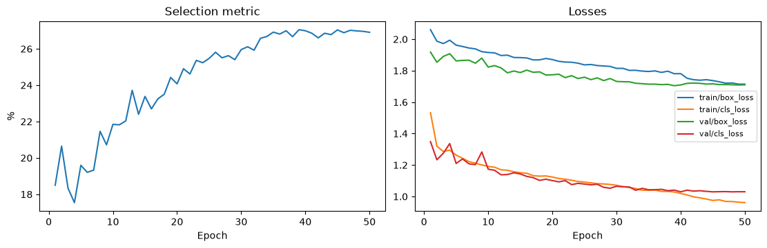
Hình 11. Đường cong huấn luyện của v3 từ notebook đợt 1; giữ nguyên hình đã lưu.

F. Nguồn kiểm tra và giới hạn cần biết
Bảng 28. Muốn kiểm tra điều gì thì mở nguồn nào?
Nội dung | Nguồn trong project / báo cáo
Số đo v0–v3 đợt1 | notebooks/experiments/vX/04_eval.ipynb; cell4/output1 là tổng thể, output2 là từng lớp; cell6 chứa nhóm ảnh.
Train và chọn model đợt1 | vX/03_train.ipynb: cấu hình, hình và dòng tóm tắt; 02_train_prepare có tỷ lệ Apply.
Số đo đợt2 | runs/v5_raw-2026-11-11, runs/v5_v1-2026-11-11, runs/v4-2026-11-10; eval/metrics.json.
Dữ liệu chia cố định | configs/data.yaml và configs/splits.csv.gz.
Cách xử lý và train | src/vehicle_detection/preprocess.py, experiment_data.py, training.py, evaluation.py; YAML cạnh notebook.
Nguồn đã chốt kèm báo cáo | notebook_evidence.json; evidence_snapshot.json; model_evidence.json; methodology_evidence.json.

Chỉ số cell/output trong bảng đếm từ0theo cấu trúc file notebook. Hash trong các file chứng cứ giúp nhận diện file đã được đọc, nhưng không tự chứng minh rằng một lượt train gốc không thể có sai sót. Đợt1 dùng output nhúng notebook; báo cáo không có checkpoint máy gốc để kiểm tra lại như các lượt đợt2.
Metadata hiện chưa lưu edge_density từng ảnh của v4. Trường operator_sha256 được ghi nhận khi xuất, nhưng verify_data chưa tự đối chiếu nó với mã hiện tại. Kiểm tra byte ảnh/nhãn và metadata là các kiểm tra khác đang có trong lifecycle. Những giới hạn này được giữ rõ khi giải thích khả năng tái lập.
Những nghiên cứu20epoch hoặc960pixel được lưu ở các issue lịch sử không được nhập vào bảng full fine-tune50epoch. Báo cáo cũng chưa tạo khoảng tin cậy mới, chưa đo thời gian toàn pipeline và chưa đánh giá tập kiểm tra cuối. Cần bổ sung các bước đó trước một kết luận triển khai cuối cùng.
Thông tin tên nhóm, thành viên và MSSV cần điền trước khi nộp. Tên giảng viên được giữ theo template. Các mục lục, số bảng và số hình trong bản Word/PDF đã được cập nhật khi xuất.

